仁慈的底线

屈颖妍 [有理儿有面](javascript:void(0);)

**有理儿有面**

微信号 youli-youmian

功能介绍 你说是不是

2021-05-06[原文](https://mp.weixin.qq.com/s?__biz=Mzg3MjEyMTYyNg==&mid=2247529699&idx=2&sn=e66e4c1e5d94511e2a6252351cd4df2d&chksm=cef62096f981a980aff1d012964b0f451b06106b1d408d4fce730e3111262b8b2235e7390465&scene=27#wechat_redirect&cpage=38) 发表于

收录于合集





**全文共714字，图片1张，预计阅读时间为2分钟。**



▼

本文作者：  屈颖妍  香港资深媒体人

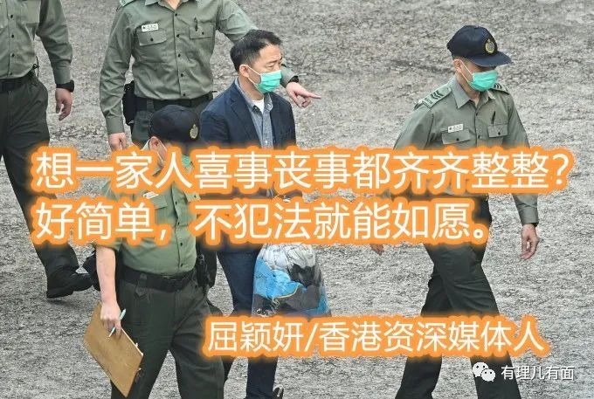

二00三年，被禁足内地二十六年的“长毛”梁国雄，因乡间母亲病危，向当时特首董建华及港区人大代表求助，结果在各方合力帮忙下，终获中央批出一次过回乡证，回到广东增城，探望病危的母亲，并陪她走完最后一程。当时长毛没有大锣大鼓，回乡办完丧事，经罗湖过境返港后才召开记者会交代情况，并公开感谢所有协助他回乡的人。这，叫妥协的艺术，玩政治，像跳探戈，你踏前，我退后，一人一步，才有得玩下去。

日前，身负五条控罪被羁押的民主党前主席胡志伟，因92岁父亲离世，向惩教署申请外出奔丧，希望能送别老父。申请的同时，也大张旗鼓通告天下，透过家人及团队向外发布消息，社交媒体更详尽报道丧礼的日期地点时间，网上已有人号召大家在丧礼当天到场“支持”。这边厢递申请，那边厢大事张扬，摆明就是想用公众压力胁迫惩教署就范。丧父本是私事，有人却唱通街博同情博影相，结果适得其反。

因为网上已有聚众的号召，加上胡志伟涉案的五罪中包括严重的“串谋颠覆国家政权罪”，早前保释期间他又被揭发没呈交BNO，违反保释条件。基于保安风险、基于所犯重罪、基于纪录不良，最终惩教署拒绝其外出奔丧申请。有网民骂惩教署不近人情，但细心想想，是谁害到胡志伟送不了父亲最后一程？老实说，连国安重犯都可大模厮样申请外出，那还有什么罪名不能批？先例一开，后患无穷，今次嫁女，下次生仔，从此日日会见到惩教署的囚车周围飞。这里是监狱，不是酒店；这是惩教署，不是社会福利署，首要考虑是保安，不是心情。仁慈是有底线的，好心人只看一个个案，但惩教署要看的是无法估计的社会影响。

想一家人喜事丧事都齐齐整整？好简单，不犯法就能如愿。

本文转自《星岛日报》

原文刊于《头条日报》





**关注公众号：**

**有理儿有面**

**理   性｜   揭   秘｜   探   讨**







### 精选留言

用户设置不下载评论